Update 19.1.18
Ergänzend zum gestrigen Update: Unter dem Link https://www.tib.eu/en/search/?id=198&tx_tibsearch_search%5Bquery%5D=lenr&tx_tibsearch_search%5Bsrt%5D=rk&tx_tibsearch_search%5Bcnt%5D=20
findet man zahlreiche Veröffentlichungen des TIB zu LENR, zumeist in englischer Sprache und zudem älteren Datums. Dabei handelt es sich um Veröffentlichungen, die auch in anderen Medien bereits gezeigt wurden.
Weiterhin ist der Weg von Rossi zur Industrialisierung des E-Cat QX praktisch "life" zu verfolgen."Life", weil er sich die Zeit nimmt alle Leseranfragen in seinem Blog http://www.rossilivecat.com/ zu beantworten.
Von den ersten Anfängen des E-Cat ging es immer darum, dieses Gerät möglichst schnell als Heizung für Wohnhäuser zu nutzen. Die "Kleinheit" der Geräte ist und war die ideale Voraussetzung dafür. Nur war für derartige Geräte bisher kein Sicherheitszertifikat für den privaten Gebrauch zu bekommen. Ich erinnere immer gerne daran, dass die TÜV-Zulassung für Brennwertkessel 10 Jahre gedauert haben soll. - Aus Strahlenschutzgründen kann die Zulassung nicht versagt werden, weil es keinerlei Emissionen gibt. -
Aber man wird sich weiterhin mit Händen und Füssen gegen dieses Gerät wehren, weil es in letzter Konsequenz kein Gasleitungsnetz benötigt und, wenn es auch zur Stromproduktion genutzt wird, kein Elektrizitätsnetz. Und wenn es keine Gas- und Stromzähler mehr gibt, ist es vorbei mit dem Kassieren.
Auch die vorliegende Leseranfrage erkundigt sich nach der Nutzung des QX für die Beheizung von Wohnhäusern:
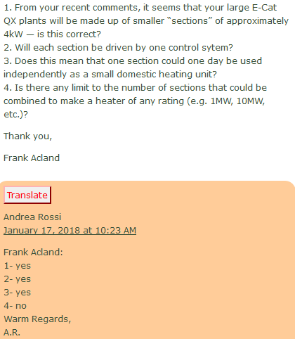
Entsprechend früheren Kommentaren scheint es so, dass die großen QX-Anlagen aus kleineren Einheiten von 4 kW zusammengesetzt sind - ist das richtig? - Rossi: ja
Wird jede dieser Einheiten durch ein Kontrollsystem gesteuert? - Rossi: Ja
Heißt das, dass jede Einheit eines Tages als Heizung für Wohnhäuser genutzt werden kann? Rossi: Ja
Gibt es irgendeine Limitierung bei der Kombination dieser Einheitung, z. B. 1 MW, 10 MW usw.? Rossi: Nein
Dann kam noch eine Frage zur Größe der 4kW-Einheit:
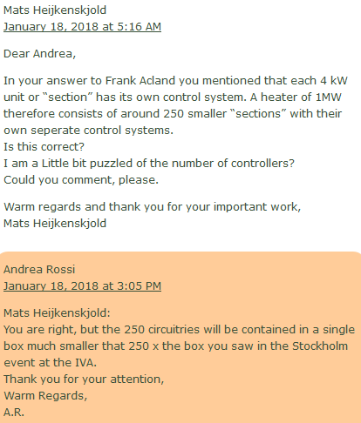
In Ihrer Antwort an Frank Acland haben sie gesagt, dass jede der 4 kW- Einheiten ihr eigendes Kontrollsystem hat. Ein Heizgerät mit einer Leistung von 1 MW besteht demzufolge aus etwa 250 solcher Einheiten mit ihren eigenen Kontrollsystemen. Mich verwirrt die Anzahl der Kontrollsysteme etwas. Antwort Rossi: Sie haben recht, aber die 250 Kontrollsysteme sind in einem einzigen Behälter untergebracht. Dieser Behälter ist viel kleiner und nicht mit dem 250-fachen der Kontrollbox zu vergleichen, den sie in Stockholm gesehen haben. Anmerkung: Die Steuerung des QX war in Stockholm noch in einem klobigen Holzkasten untergebracht, der sogar einen Ventilator zur Kühlung benötigte. Kurz darauf gelang mit externer Hilfe die Miniaturisierung dieser Steuereinheit.
Übrigens: An das Desinteresse der Haupt-Medien habe ich mich mittlerweile gewöhnt, sie sind ja ohnehin Meister des "Weglassens" von Informationen. Was mich allerdings fassungslos macht, ist das Desinteresse von Umweltorganisationen, der Grünen, bzw. aller Menschen und Organisationen, die ihr Eintreten für die Umwelt lauthals vor sich hertragen. Um genau zu sein: Mir wird immer wieder Interesse aus diesen Kreisen bekundet und ich habe auch zahlreiche Kontakte, aber das alles ist weit entfernt von dem, was der Bedeutung des Themas eigentlich entsprechen sollte.

